資料區間：110年10月-12月(110年第4季)

彙整單位：醫務管理科

* 主題：請儘速更新讀卡機控制軟體至5.1.5.3版，以利進行健保卡資料上傳格式2.0(就醫識別碼)相關作業及新版健保資訊網服務系統(VPN)上線

說明：

1. 健保卡資料上傳格式2.0(就醫識別碼)
   1. 預檢作業：
      1. 預檢起日：111年1月起。
      2. VPN路徑：VPN>我的首頁>健保卡就醫上傳檢核結果查詢>健保卡就醫資料上傳預檢資料上傳>資料型態：新格式(2.0)。

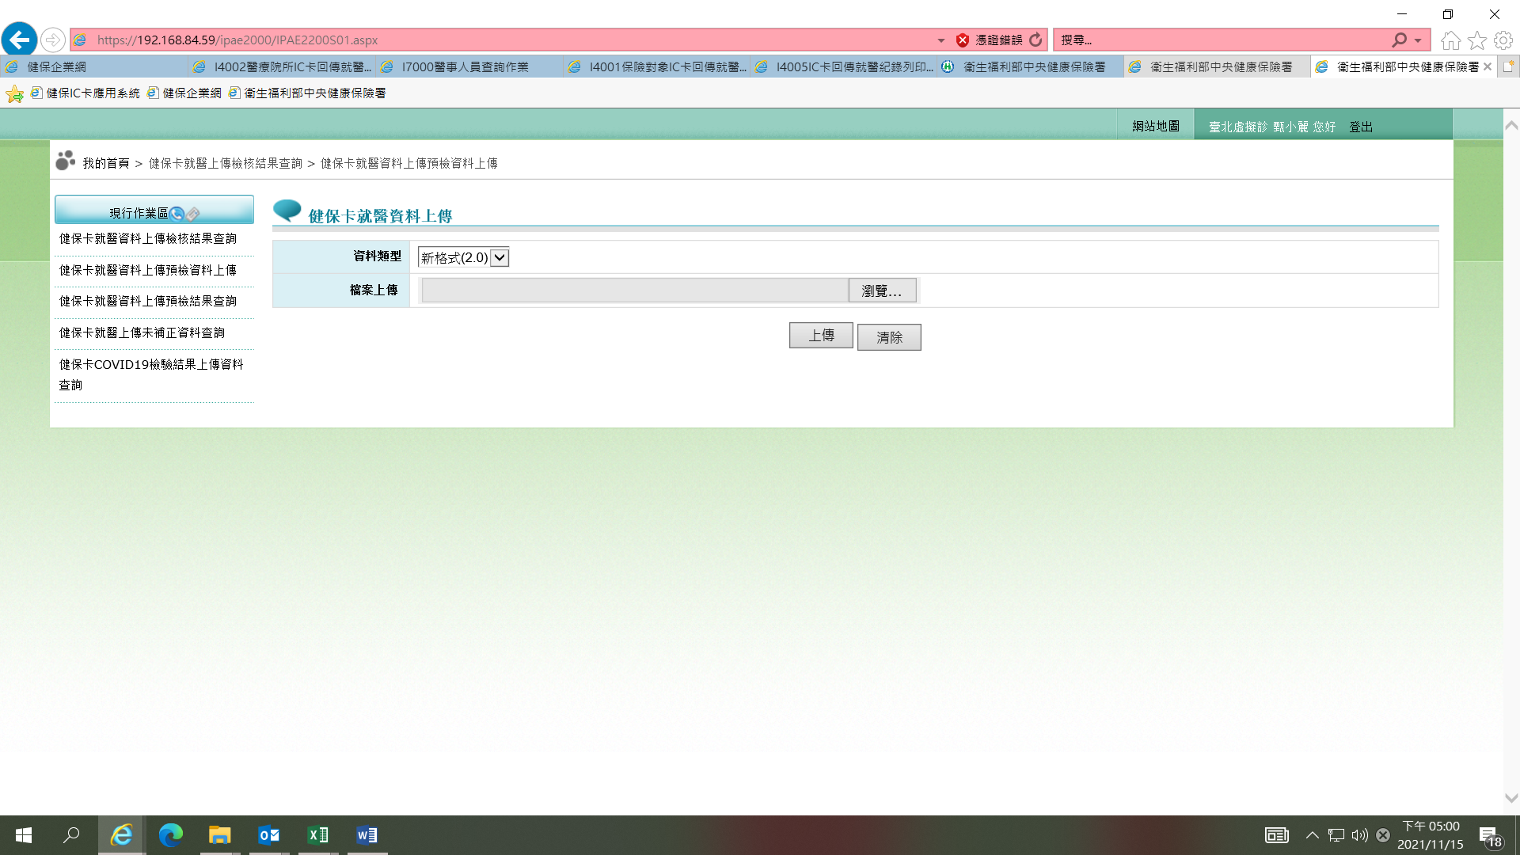

* + 1. 醫療機構啟動預檢作業後，仍需以1.0格式上傳健保卡資料。
  1. 正式上線：預定111年4月起實施。

1. 新版健保資訊網服務系統(VPN)
2. 111年初仍持續新、舊版雙軌制，並視系統利用情形，研議單軌上線時間(時間確定後將另行通知)。
3. 新、舊版VPN可點選VPN頁面右上角「新網頁」或「舊網頁」進行切換(如下圖)。

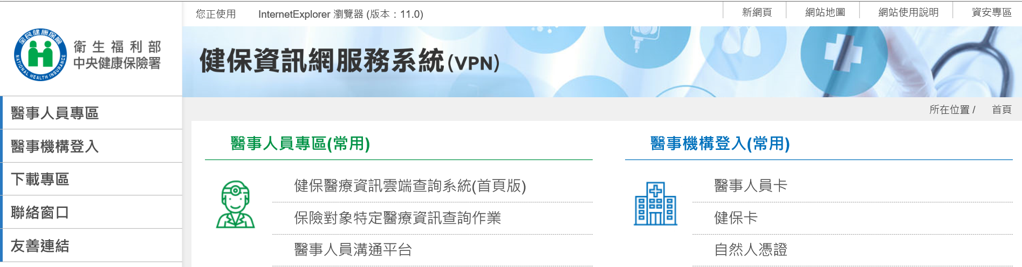

參考連結：健保卡資料上傳格式2.0(就醫識別碼)：[專區連結](https://www.nhi.gov.tw/Content_List.aspx?n=92753A98B81A51D3&topn=5FE8C9FEAE863B46)

(網址：https://www.nhi.gov.tw/Content_List.aspx?n=92753A98B81A51D3&topn=5FE8C9FEAE863B46)

諮詢窗口：軟體部分

諮詢電話：07-2318122

服務時間：週一至週五8:00 ~ 19:45、週六9:00 ~ 17:00

電子信箱：[ic_service@nhi.gov.tw](mailto:ic_service@nhi.gov.tw)